转发长沙市卫生健康委员会关于《2022年长沙市卫生健康委员会直属事业单位第一批公开招聘工作人员简章》和《2022年长沙市卫生健康委员会直属事业单位第二批公开招聘工作人员简章》文件通知，长沙市中心医院面向社会第一批公开招聘岗37个，招聘计划66 名博士；第二批公开招聘岗20个，招聘计划47 名硕士，一经正式录用，纳入事业单位编制。
《2022年长沙市卫生健康委员会直属事业单位第一批公开招聘工作人员简章》
查看：
http://www.zrpta.com/a/changsha/2022/0129/34290.html
《2022年长沙市卫生健康委员会直属事业单位第二批公开招聘工作人员简章》
查看：
http://www.zrpta.com/a/changsha/2022/0129/34291.html

欢迎大家报名 长沙市中心医院 招聘岗位
报名时间：2月14日-21日
湖南人事招考网http://www.zrpta.com
一、招聘岗位及条件2022年长沙市中心医院第一批公开招聘工作人员岗位表可点击下载查看：《2022年长沙市中心医院第一批公开招聘工作人员岗位表》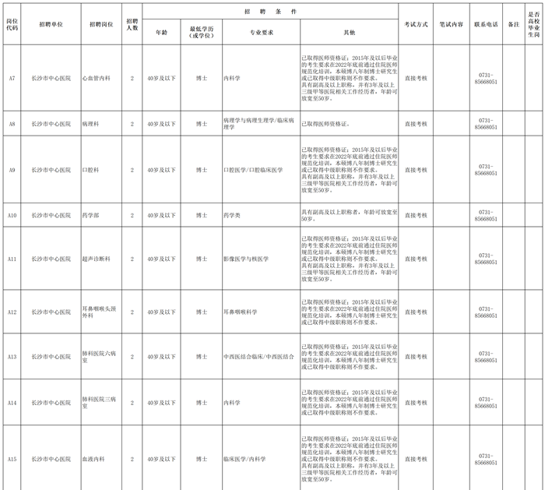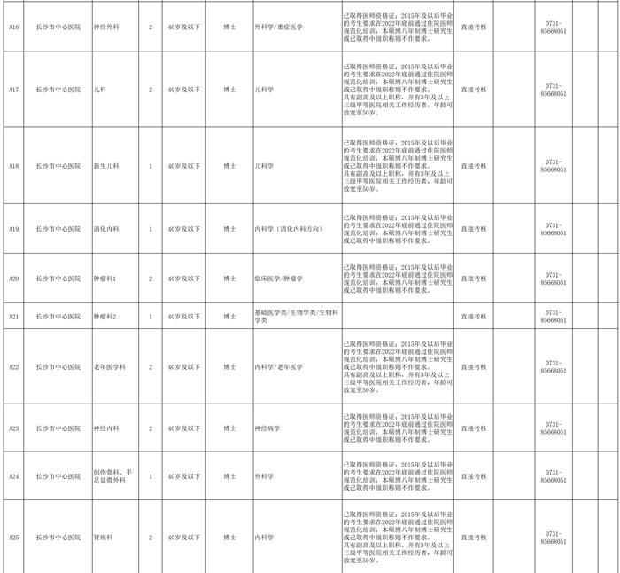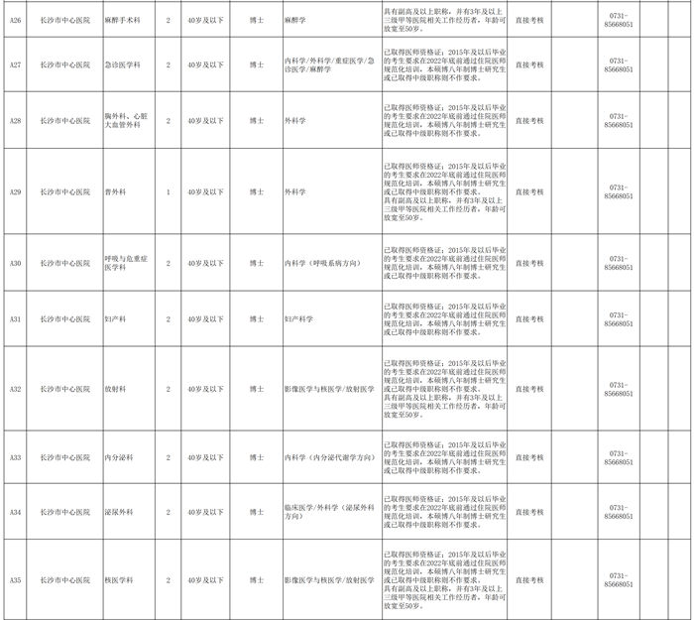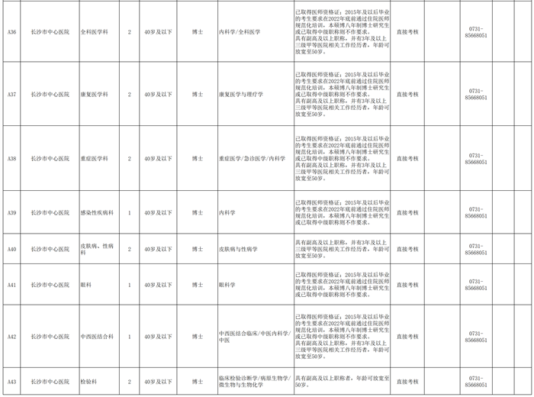
2022年长沙市中心医院第二批公开招聘工作人员岗位表可点击下载查看：《2022年长沙市中心医院第二批公开招聘工作人员岗位表》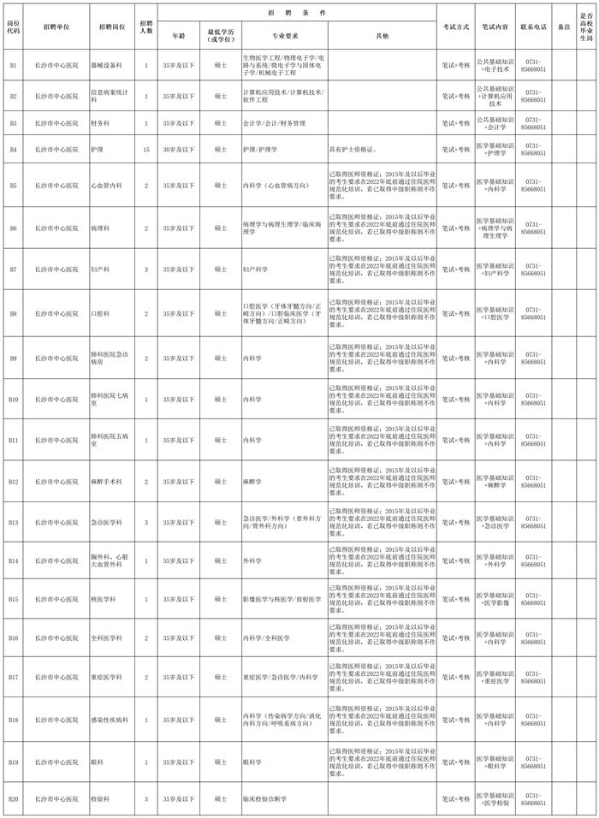

二、相关信息公布网站招聘简章、拟聘用人员公示通过长沙市人力资源和社会保障局官方网站http://rsj.changsha.gov.cn、长沙市卫生健康委员会官方网站http://wsjkw.changsha.gov.cn公布。有关考试具体安排、各环节相关信息等均在长沙市卫生健康委员会官方网站http:// wsjkw.changsha.gov.cn公布，请考生自行查阅，不另行通知。

三、相关附件请点击下载附件1：2022年长沙市中心医院第一批公开招聘工作人员岗位表.xlsx附件2：2022年长沙市中心医院第二批公开招聘工作人员岗位表.xlsx附件3：湖南省2021年考试录用公务员专业指导目录.xlsx附件4：长沙市卫生健康委员会直属事业单位2022年公开招聘工作人员疫情防控方案.doc附件5：新冠肺炎疫情期间流行病学史调查问卷.doc附件6：湖南省居民健康码生成流程.docx
（所有附件建议在电脑端打开进行下载）
长沙市中心医院2022年1月30日

